# Electricidad. Breadboard.

1. ¿Cómo están conectadas las resistencias en la breadboard?

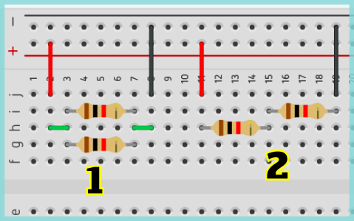

a) 1 en paralelo, 2 en serie

b) 1 en serie, 2 en paralelo

c) Las dos en paralelo

d) Las dos en serie

1. ¿Cómo están conectadas las resistencias en la breadboard?

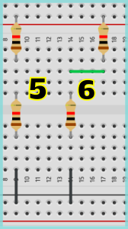

a) Las dos en paralelo

b) 1 en paralelo, 2 en serie

c) 1 en serie, 2 en paralelo

d) Las dos en serie

1. ¿Por qué resistencias pasará corriente?

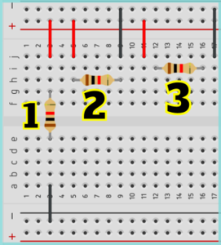

a) Por 1 y 2

b) Por todas

c) Por ninguna

d) Por 2 y 3

1. ¿Qué montajes se corresponden con el esquema?

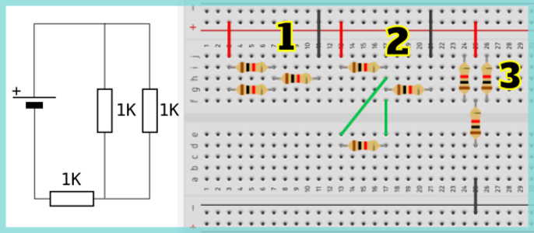

a) 1

b) 2

c) 3

d) Ninguno

1. ¿Cuándo encenderá el led verde?

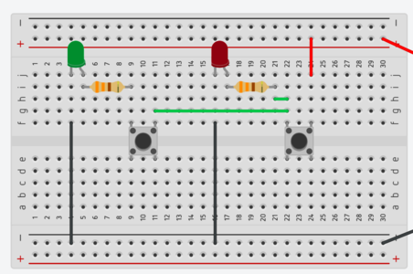

a) Si tengo presionados los dos pulsadores

b) Si presiono el pulsador de la derecha

c) Si presiono el pulsador de la izquierda

d) En ningún caso

1. ¿Cuál es falsa para el circuito de la figura?



a) Para encender el led verde tengo que haber presionado el pulsador de la izquierda

b) Para encender el led verde tengo que haber presionado el pulsador de la derecha

c) El led rojo enciende cuando presiono el pulsador de la derecha

d) Puedo encender el led verde sin que encienda el led rojo

1. ¿A qué esquema se corresponde el circuito de la breadboard?

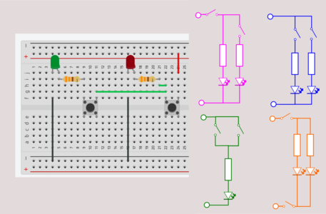

a) Al naranja

b) Al azul

c) Al rosa

d) Al verde

1. Quiero que el led encienda cuando presiono el pulsador. ¿Hay algún fallo?

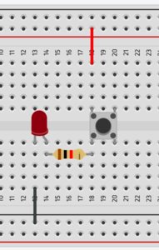

a) Los cables no están en los terminales correctos del pulsador

b) No hay fallos, va a encender

c) El led está puesto del revés

d) La resistencia no está conectada al led

1. Quiero que el led encienda solo cuando presiono los dos pulsadores. ¿Hay algún fallo?

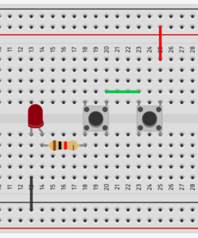

a) El led encenderá cuando presione cualquiera de los interruptores

b) Ninguno

c) El cable verde no conecta los terminales correctos de los interruptores

d) La resistencia no está conectada en el terminal correcto del pulsador

1. ¿Cuál es falsa para el circuito de la figura?

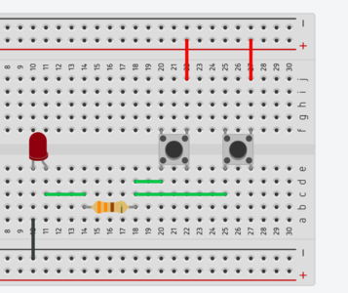

a) Si tengo presionados los dos interruptores, el led encenderá

b) El led encenderá cuando presione el interruptor izquierdo

c) El led encenderá si presiono el pulsador derecho

d) El led no encenderá nunca

1. ¿Qué ledes se encenderán cuando presione el pulsador?

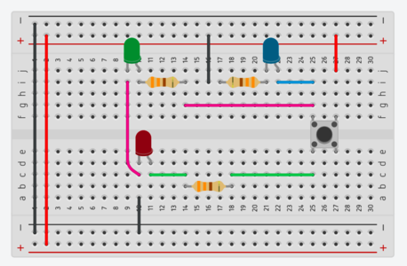

a) El azul y el rojo

b) El verde y el rojo

c) El rojo

d) El azul y el verde

1. ¿Cuál es cierta para el circuito de la figura?

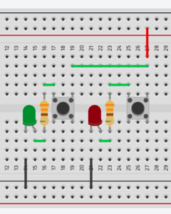

a) Si presiono el pulsador de la derecha, encienden los dos leds

b) Cada interruptor enciende un led

c) El verde está siempre encendido, aunque no presione ningún pulsador

d) No podré encender el led verde si no presiono el interruptor de la derecha

1. ¿Qué cable tengo que quitar para que el led encienda desde cualquiera de los dos pulsadores?

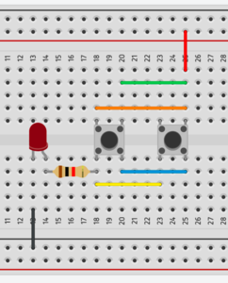

a) El azul

b) El amarillo

c) El naranja

d) El verde